FASE 2 CONTINUANDO A CONVERSA

FÓRUM COMUNITÁRIO
Todos os Residentes Estão Convidados
Quinta-feira, 18 de junho
19 h
Escola Woodrow W ilson
169 Leland Street • Framingham, MA
Serviremos um pequeno lanche. Pratos a serem compartilhados são bem vindos.
A Associação Framingham Interfaith Clergy juntamente com os nossos parceiros comunitários locais gostariam de convidar os moradores da cidade de Framingham para um fórum comunitário - Framingham Coming Together. Esta troca livre de ideias aproveitará as questões levantadas durante o nosso primeiro fórum em torno da interação com a comunidade. Junte-se a nós nessa oportunidade de compartilhar histórias da comunidade sobre a violência e perda de vidas em tragédias pelo país.
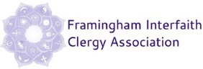
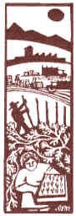
Nosso lema é afirmar que a vida dos negros e todas as vidas são importantes. Todos em Framingham estão convidados a participar e a compartilhar histórias para capacitar a comunidade de Framingham a iniciar o processo de avançar da superação de uma comunide que se preocupa.

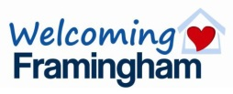
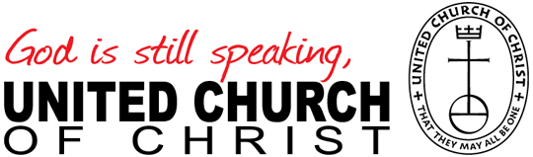
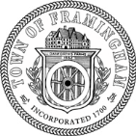
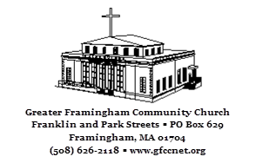
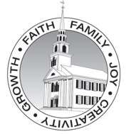
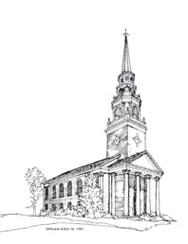
First Parish in Framingham
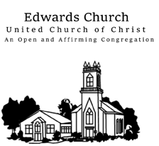
Unitarian Universalist

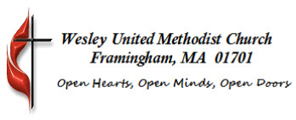
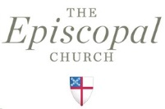
The First Baptist Church in Framingham
Metrowest Worker Center

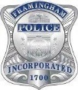
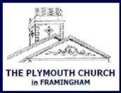
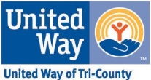
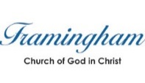
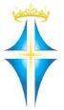
Community of
Saint Luke

